LAPORAN PRAKTIKUM
APLIKASI BERBASIS PLATFORM

MODUL 9 PHP


Disusun oleh:
Muhammad Deka Maulana
2311102148
PSIF-11-REG04

Dosen Pengampu:
Cahyo Prihantoro, S.Kom., M.Eng

PROGRAM STUDI S1 TEKNIK INFORMATIKA
FAKULTAS INFORMATIKA
TELKOM UNIVERSITY PURWOKERTO
2025/2026

LINK GIT :
https://github.com/dekaaa115/2311102148_Muhammad-Deka-Maulana_Repository-ABP.git
Modul 9
PHP
  - Web Server dan Server Side Scripting
Web server adalah sebuah software dalam server yang berfungsi menerima request berupa halaman web melalui HTTP atau HTTPS dari client (web browser) dan mengirimkan response dalam bentuk halaman web (dokumen HTML).
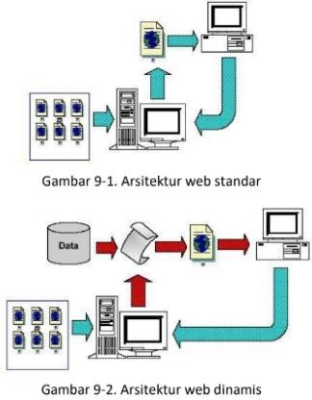

Contoh beberapa web server yang banyak digunakan yaitu :
- Apache web server
- Internet Information Service, IIS
- Xitami Web Server
- Sun Java System Web Server

Server side scripting adalah teknologi scripting dimana script (program) dikompilasi atau diterjemahkan di server sehingga memungkinkan untuk menghasilkan halaman web yang dinamis. Berikut beberapa contoh Server Side Scripting :
- ASP (Active Server Page) dan ASP.NET
- ColdFusion
- Java Server Pages
- Perl
- Python
- PHP

Keistimewaan PHP sebagai bahasa pemrograman berbasis web adalah :
- Cepat
- Free
- Aman
- Mudah dipelajari
- Multi-platform
- Dukungan technical support
- Banyaknya komunitas PHP

  - Laragon
Laragon merupakan sebuah perangkat lunak yang digunakan untuk membangun server lokal pada komputer. Software ini sangat membantu para developer dalam mengelola dan mengembangkan proyek berbasis web secara lebih praktis dan efisien. Laragon mendukung berbagai teknologi seperti PHP, MySQL, Apache, Nginx, dan lain-lain, serta menyediakan lingkungan kerja yang stabil, ringan, dan mudah digunakan.

Jika dibandingkan dengan server lokal lainnya, Laragon memiliki keunggulan pada proses konfigurasi yang sederhana serta fitur auto-configuration, yaitu kemampuan untuk menyiapkan kebutuhan dasar server secara otomatis. Hal ini tentu dapat menghemat waktu dan tenaga bagi pengembang. Selain itu, Laragon juga bersifat portable, sehingga proyek yang dibuat dapat dengan mudah dipindahkan ke perangkat lain tanpa kesulitan.

Secara umum, fungsi utama Laragon adalah menyediakan lingkungan pengembangan lokal bagi aplikasi web. Dengan adanya fitur ini, developer dapat menjalankan dan menguji aplikasi mereka secara offline sebelum diunggah ke server publik. Tidak hanya itu, Laragon juga memudahkan pengelolaan berbagai layanan seperti database, web server, serta bahasa pemrograman yang digunakan dalam proses pengembangan. Software ini juga kompatibel untuk pengembangan aplikasi berbasis framework seperti Laravel maupun WordPress.

Berikut ini adalah beberapa fitur yang terdapat pada Laragon :
- Auto virtual host; terdapat fitur auto virtual host yang memungkinkan user untuk membuat subdomain secara otomatis
- Modular dan portable; dapat menambahkan komponen atau mengubah konfigurasi tanpa harus melakukan instalasi ulang
- Cepat dan ringan; sehingga cocok untuk pengembang yang membutuhkan akses cepat tanpa gangguan.
- Dukungan database lengkap; laragon mendukung database MySQL, MariaDB, PostgreSQL, dan SQLite.
- Friendly URL; Laragon memudahkan pengguna dengan URL yang user-friendly sehingga alamat proyek mudah diingat dan diakses.
- Multiple PHP Version; Laragon mendukung berbagai versi PHP yang dapat diubah sesuai kebutuhan proyek, yang sangat berguna ketika mengerjakan proyek dengan versi PHP yang berbeda.
    - Instalasi Laragon
      - Download laragon installer pada https://laragon.org/download
      - Klik 2x kemudian tentukan lokasi instalasi

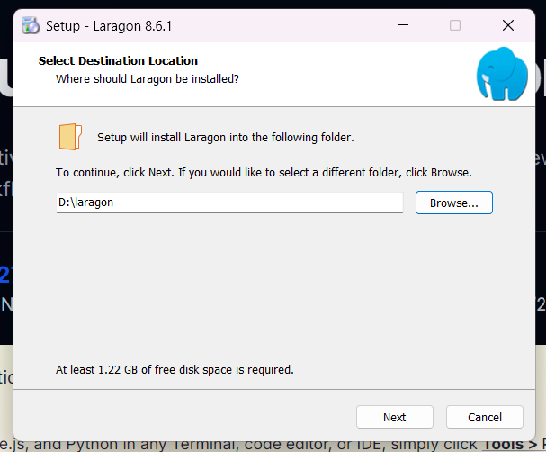

      - Klik “Next”
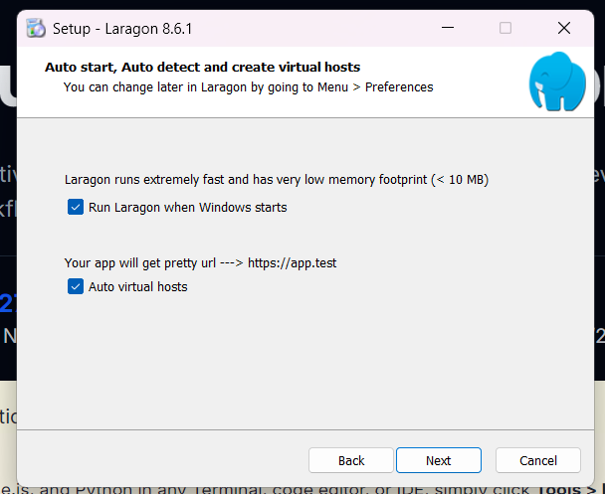

      - Klik “Install”
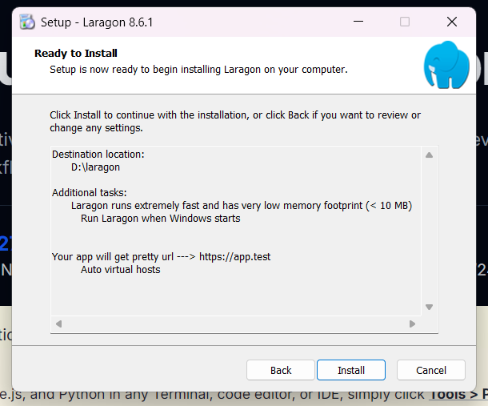

      - Tunggu sampai proses instalasi selesai

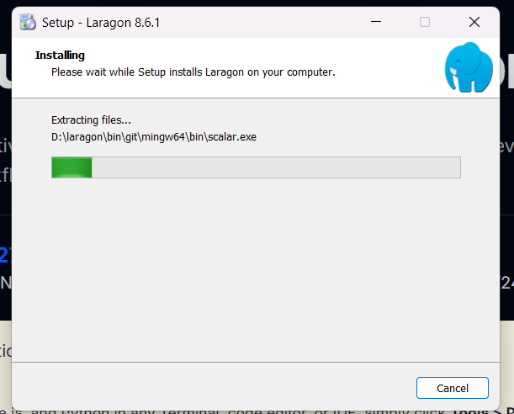

      - Klik “Finish”
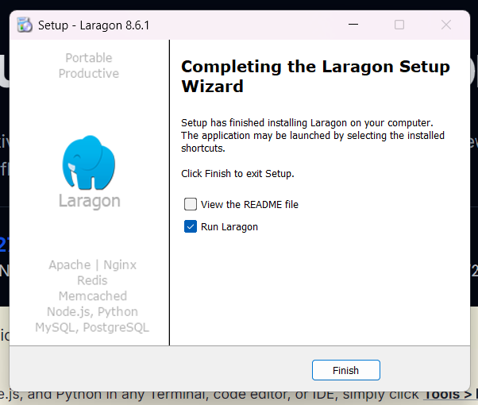

      - Klik pada service yang ingin digunakan (misal web server/apache)
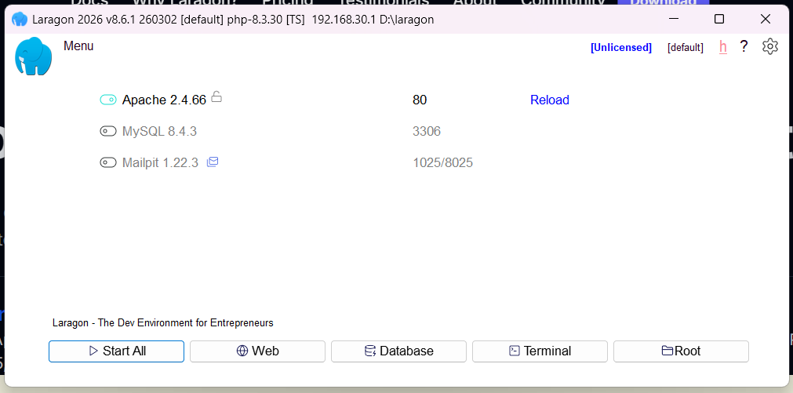

      - Akses web server pada http://localhost:80
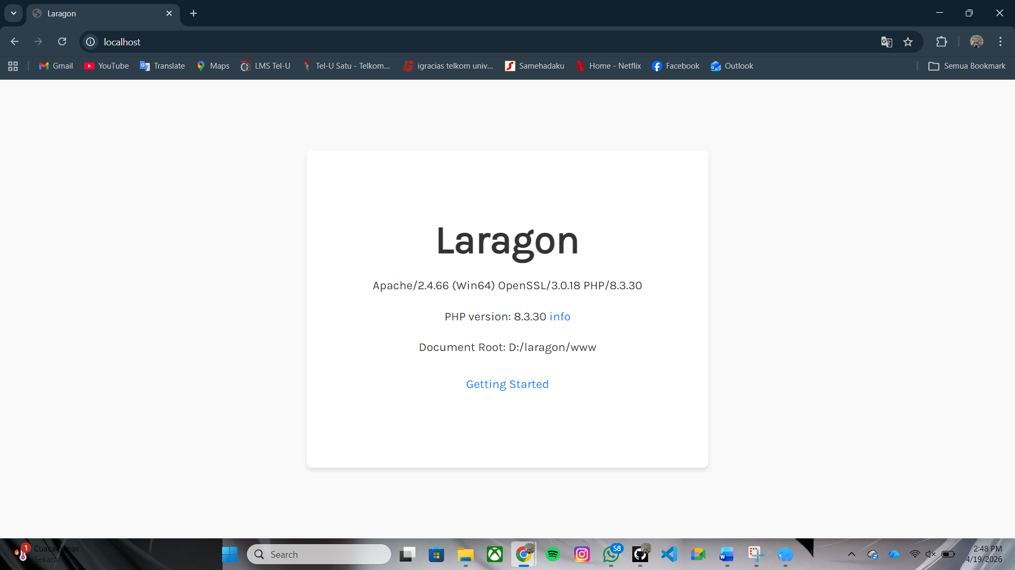

  - Xampp
Xampp adalah software yang berfungsi untuk membuat server lokal di komputer, sehingga memudahkan pengembang dalam mengembangkan dan menguji aplikasi web secara offline. XAMPP merupakan singkatan dari Cross-Platform (x), Apache (a), MySQL (m), PHP (p), dan Perl (p), yang menunjukkan bahwa software ini sudah menyediakan paket lengkap untuk kebutuhan pengembangan web tanpa perlu instalasi terpisah. XAMPP mendukung berbagai teknologi utama seperti Apache HTTP Server sebagai web server, MySQL (atau MariaDB) sebagai database, serta bahasa pemrograman seperti PHP dan Perl. Dengan antarmuka yang sederhana melalui control panel, pengguna dapat dengan mudah mengaktifkan atau menonaktifkan layanan yang dibutuhkan.
Dibandingkan dengan server lokal lainnya, XAMPP dikenal karena kemudahan instalasi dan kompatibilitasnya di berbagai sistem operasi seperti Windows, Linux, dan macOS. Hal ini menjadikan XAMPP sebagai salah satu pilihan populer, terutama bagi pemula yang baru belajar pengembangan web. Fungsi utama XAMPP adalah menyediakan lingkungan pengembangan lokal (local development environment), sehingga pengembang dapat menjalankan, menguji, dan melakukan debugging aplikasi web sebelum di-deploy ke server online. Selain itu, XAMPP juga mempermudah pengelolaan database dan layanan server dalam satu paket terintegrasi. XAMPP juga banyak digunakan untuk pengembangan aplikasi berbasis framework seperti Laravel maupun CMS seperti WordPress.
Berikut merupakan beberapa fitur xampp :
- Control Panel yang mudah digunakan; menyediakan antarmuka grafis untuk mengelola layanan seperti Apache dan MySQL dengan mudah.
- Cross-platform; dapat digunakan di berbagai sistem operasi seperti Windows, Linux, dan macOS.
- Paket lengkap; sudah mencakup Apache, MySQL/MariaDB, PHP, dan Perl dalam satu instalasi.
- Open source; XAMPP bersifat gratis dan dapat digunakan oleh siapa saja.
- phpMyAdmin terintegrasi; memudahkan pengelolaan database melalui browser.
- Konfigurasi fleksibel; pengguna dapat mengubah konfigurasi server sesuai kebutuhan proyek.

    - Installasi xampp
      - Download xampp installer pada https://www.apachefriends.org/download.html
      - Klik 2x pada file yang telah di download kemudian klik “Next”
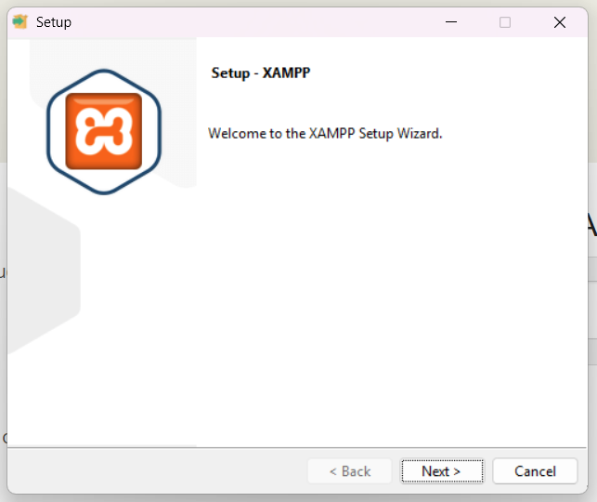

      - Pilih komponen yang ingin anda install lalu klik “Next”
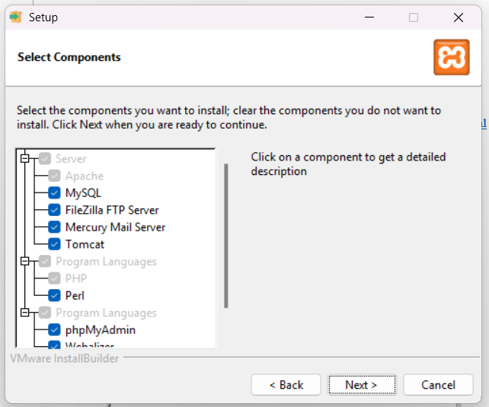
      - Pilih lokasi installasinya kemudian klik “Next”
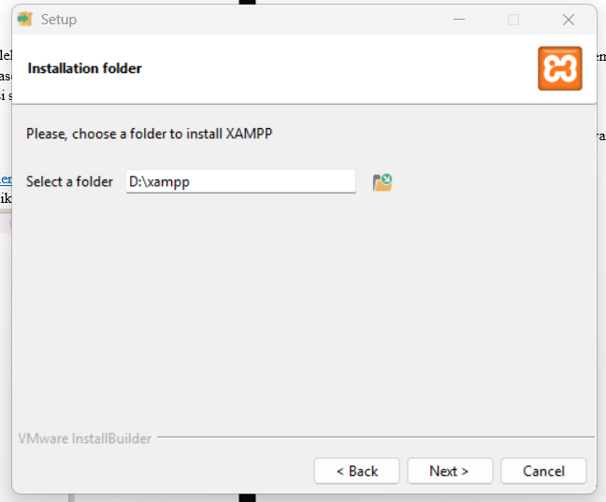

      - Klik “Next”
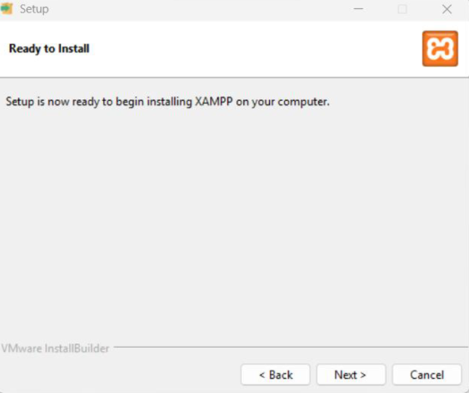

      - Tunggu sampai installasinya selesai
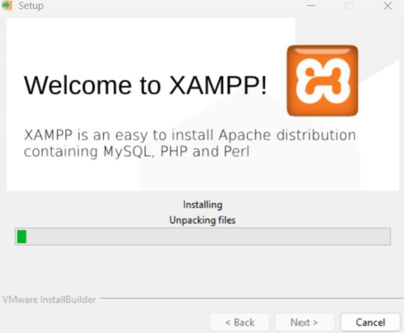

      - Klik “Finish”
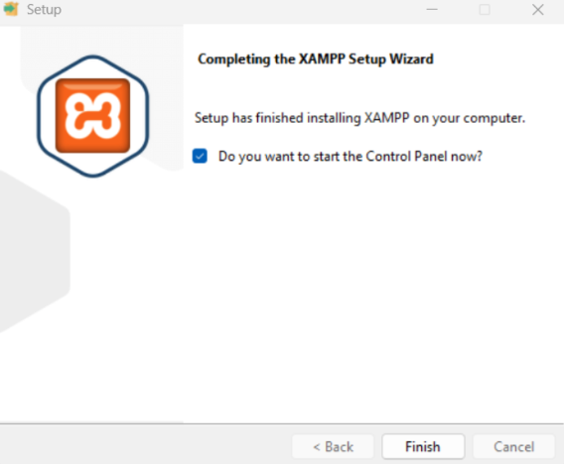

      - Akan muncul control panel xampp, misal ingin menjalankan web server maka klik “Start” pada Apache
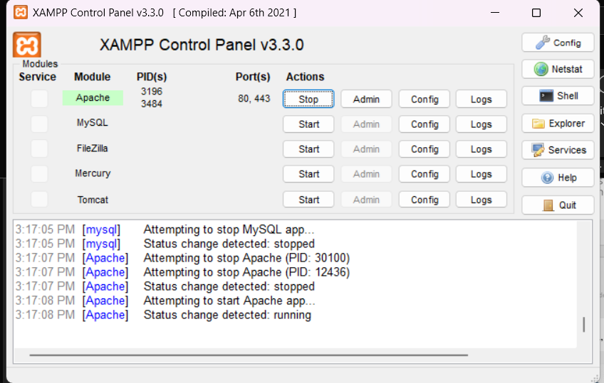

      - Lalu buka localhost pada browser dan akan muncul tampilan seperti dibawah ini :
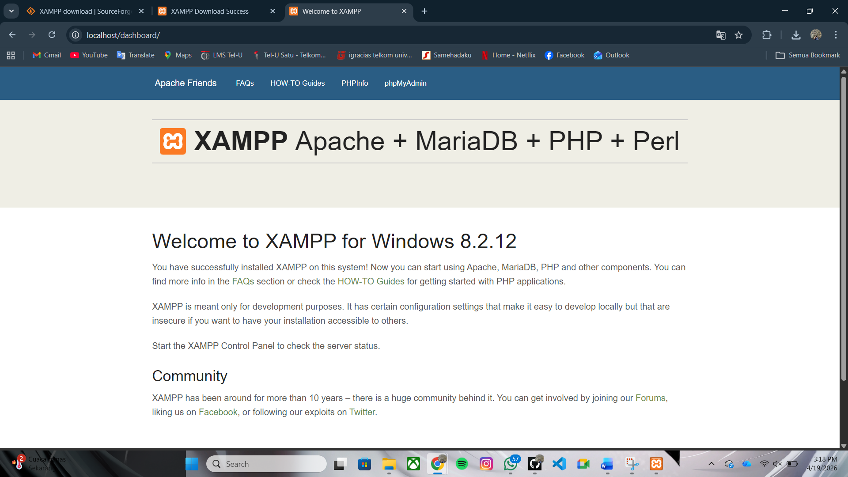

  - Composer
Composer adalah software yang berfungsi sebagai dependency manager untuk bahasa pemrograman PHP. Composer membantu pengembang dalam mengelola library atau paket yang dibutuhkan dalam suatu proyek secara otomatis, sehingga proses pengembangan menjadi lebih efisien dan terstruktur. Composer bekerja dengan konsep deklaratif, di mana pengembang cukup mendefinisikan library yang dibutuhkan dalam file composer.json. Setelah itu, Composer akan mengunduh dan mengelola semua dependensi beserta versinya secara otomatis. Hal ini sangat membantu dalam menjaga konsistensi proyek, terutama ketika bekerja dalam tim.
Dibandingkan dengan cara manual, penggunaan Composer jauh lebih praktis karena dapat menangani instalasi, update, dan autoloading library secara otomatis. Composer juga terintegrasi dengan Packagist, yaitu repository utama yang menyediakan ribuan paket PHP siap pakai. Fungsi utama Composer adalah untuk mengelola dependensi proyek PHP, memastikan bahwa semua library yang digunakan sesuai dengan versi yang dibutuhkan, serta mempermudah proses update dan maintenance aplikasi. Composer juga sangat umum digunakan dalam pengembangan framework modern seperti Laravel.
    - Instalasi composer
      - Download installer composer pada https://getcomposer.org/download/
      - Klik 2x kemudian install
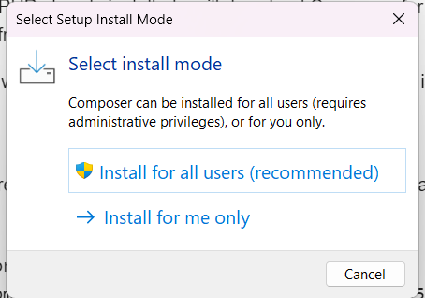

      - Pilih Installation Options kemudian klik ”Next”
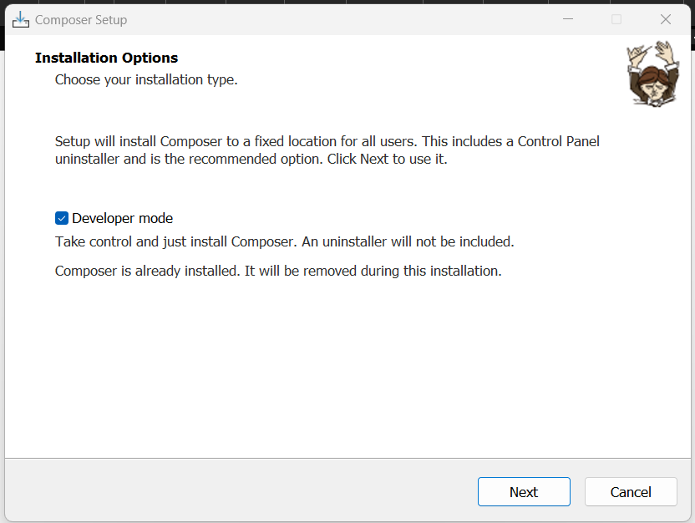

      - Pilih lokasi installasi lalu klik “Next”
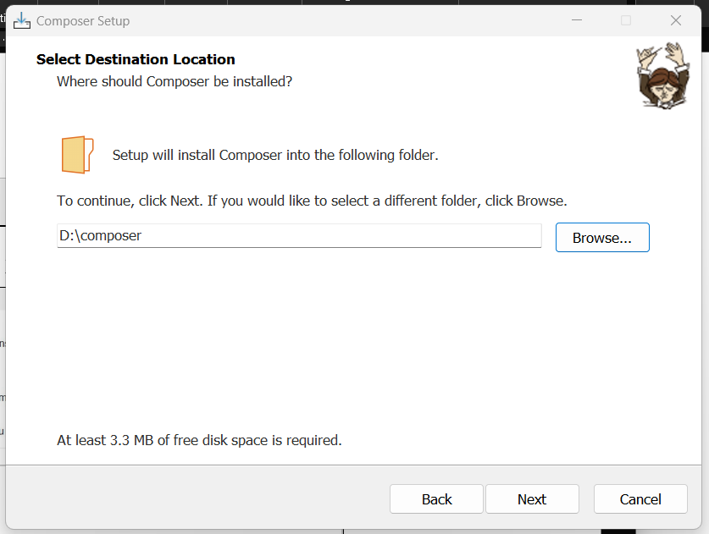

      - Arahkan pada file php.exe kemudian klik “Next”
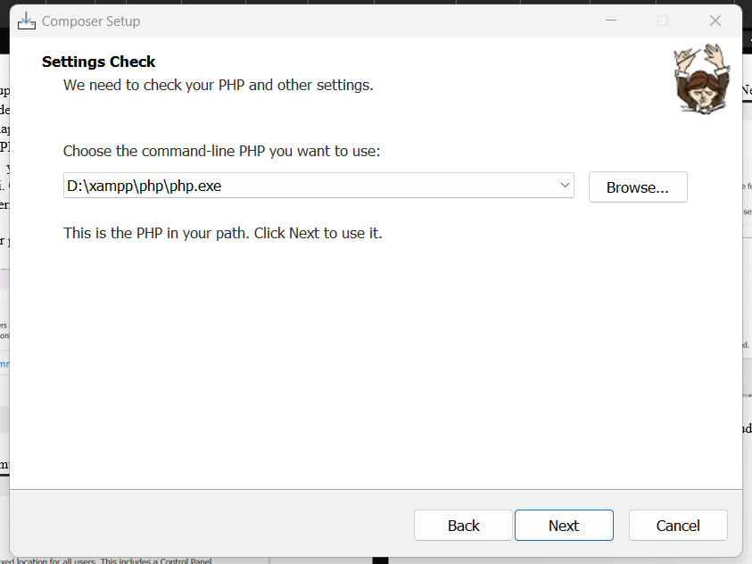

      - Klik “Next”
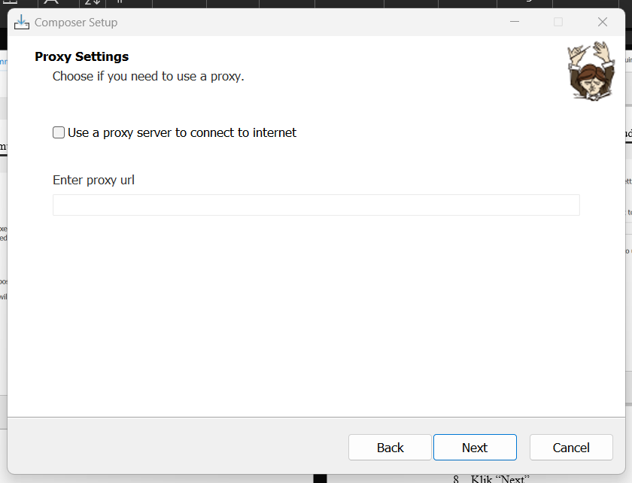

      - Klik “Install”
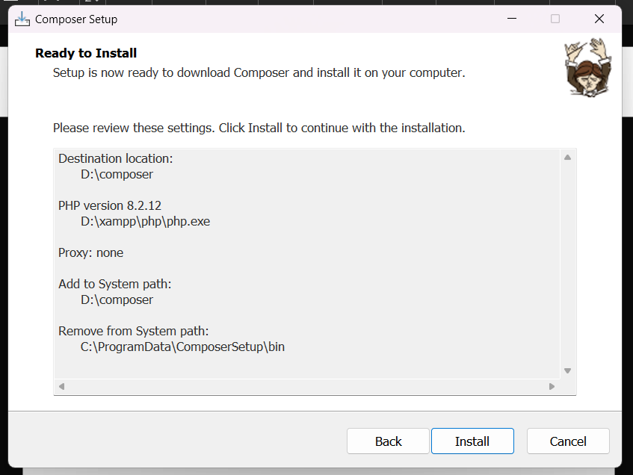

      - Klik “Next”
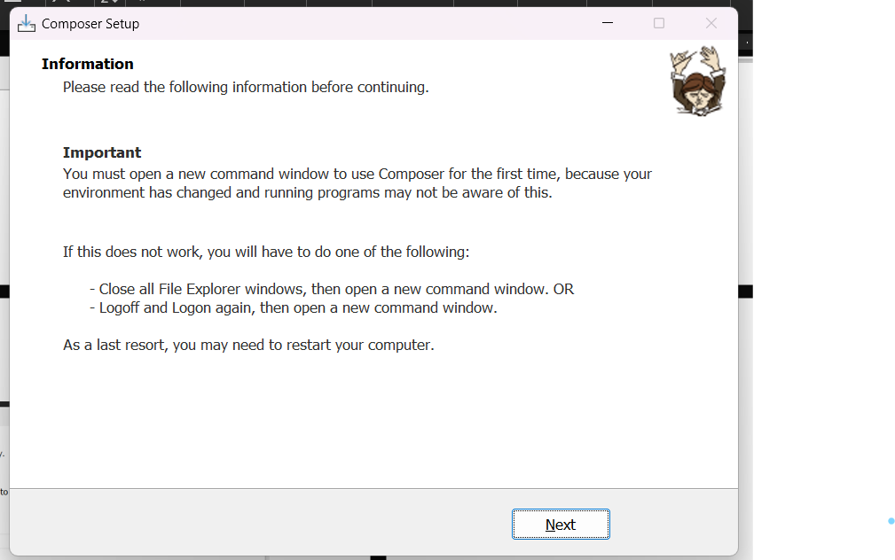

      - Klik “Finish”
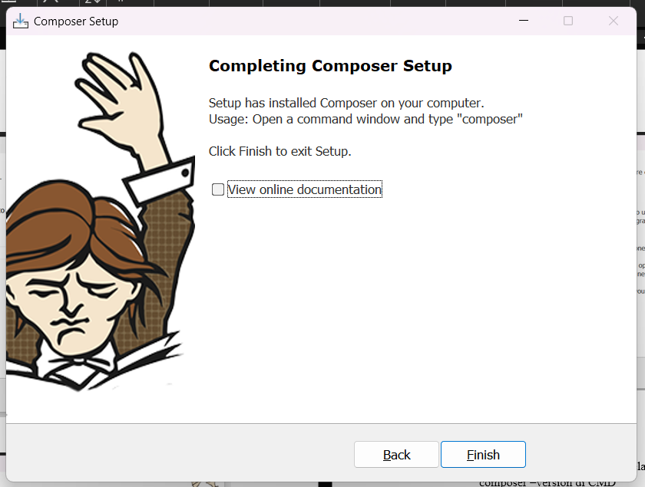

      - Cek versi composer yang telah diinstal menggunakan perintah composer –version di CMD
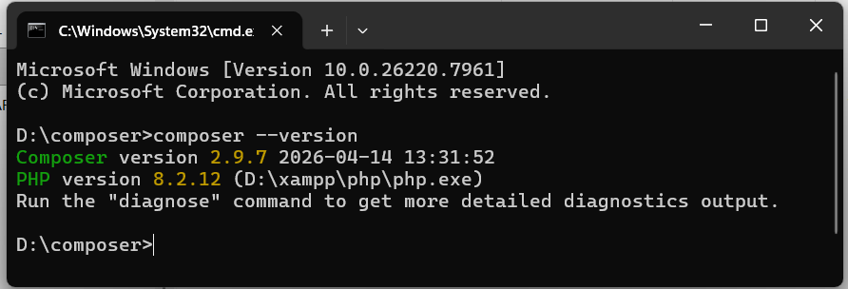

  - Pengenalan PHP
PHP dalah bahasa pemrograman open-source yang berjalan di sisi server (server-side scripting) dan dirancang khusus untuk pengembangan web dinamis. PHP mudah dipelajari, gratis, dan digunakan untuk mengelola database, sesi, serta konten interaktif. PHP merupakan basis dari sistem populer seperti WordPress. PHP pertama kali diciptakan oleh Rasmus Lerdorf pada tahun 1994. PHP harus ditulis diantara tag :
- <? dan ?>
- <?php dan ?>
- <script language=”php”> dan </script>
- <% dan %>
Setiap satu statement diakhiri dengan titik koma (;). PHP bersifat case sensitive untuk nama identifier yang dibuat oleh user sedangkan identifier bawaan dari PHP tidak case sensitive.

  - Variabel
Variabel digunakan untuk menyimpan sebuah value (nilai), data, atau informasi. Nama variabel pada PHP diawali dengan $. Panjang dari suatu variabel tidak terbatas dan variabel tidak perlu dideklarasikan terlebih dahulu. Setelah tanda $, dapat diawali dengan huruf atau under-score( _ ). Karakter berikutnya bisa terdiri dari huruf, angka, dan atau karakter tertentu yang diperbolehkan (ASCII dari 127 – 255). Variabel pada PHP bersifat case sensitive & tidak boleh memakai spasi.
Berikut contoh penggunaan variabel pada PHP :
<?php
$nim = “2311102151”;
$nama = “Dhimas”;

echo “NIM : “ . $nim; echo “Nama : “ . $nama;
?>
Pada PHP, tipe data variabel tidak didefinsikan langsung oleh programmer, tapi secara otomatis ditentukan oleh interpretet PHP. PHP mendukung 8 tipe data primitif, antara lain:
- Boolean
- Integer
- Float
- String
- Array
- Object
- Resource
- NULL

  - Konstanta
Konstanta adalah variabel konstan yang nilainya tidak berubah-ubah. Untuk mendefinsikan konstanta pada PHP, dapat menggunakan fungsi define() yang telah tersedia pada PHP. Berikut contohnya :
<?php
define(“NAMA” , “Deka”); define(“NIM” , “2311102148”);
echo “Nama : “ . NAMA; echo “NIM : “ . NIM;
?>

  - Operator dalam PHP
Berikut beberapa jenis operator pada PHP :
Jenis Operator | Operator | Contoh | Keterangan
Aritmatika | + | $a + $b | Penjumlahan
 | - | $a - $b | Pengurangan
 | * | $a * $b | Perkalian
 | / | $a / $b | Pembagian
 | % | $a % $b | Modulus, sisa hasil bagi

Penugasan | = | $a = 4 | Variabel $a akan diisi oleh 4
Bitwise | & | $a & $b | Bitwise AND
 | | | $a | $b | Bitwise OR
 | ^ | $a ^ $b | Bitwise XOR
 | ~ | ~$a | Bitwise NOT
 | << | $a << $b | Shift left
 | >> | $a >> $b | Shitt right
Perbandingan | == | $a == $b | Sama dengan
 | === | $a === $b | Identik
 | != | $a != $b | Tidak sama dengan
 | <> | $a <> $b | Tidak sama dengan
 | !== | $a !== $b | Tidak identik
 | < | $a < $b | Kurang dari
 | > | $a > $b | Lebih dari
 | <= | $a <= $b | Kurang dari sama dengan
 | >= | $a >= $b | Lebih dari sama dengan
Logika | and | $a and $b | TRUE jika $a DAN $b TRUE
 | && | $a && $b | TRUE jika $a DAN $b TRUE
 | or | $a or $b | TRUE jika $a ATAU $b TRUE
 | || | $a || $b | TRUE jika $a ATAU $b TRUE
 | xor | $a xor $b | TRUE jika $a ATAU $b TRUE, tapi  TIDAK KEDUANYA
 | ! | !$b | TRUE jika $b FALSE
String | . | $a . $b | Penggabungan string $a dan $b

  - Struktur Kondisi (percabangan)
Percabangan pada PHP sama halnya dengan bahasa pemrograman lain. Berikut contoh penulisan struktur kondisi if-then pada PHP:
If (kondisi) {
Statement-jika-TRUE;
} else {
Statement-jika-FALSE;
}
Berikut contoh penulisan struktur kondisi switch-case pada PHP :
switch($var) { case '1' :
statement-1; break;
case '2’ : statement-2; break;
....
}

Berikut adalah contoh if-then :
<?php
$nilai = 80;
if ($nilai > 50) {
echo "Nilai anda adalah " . $nilai . " selamat anda lulus!";
} else {
echo "Nilai anda adalah " . $nilai . " maaf anda tidak lulus";
}
?>

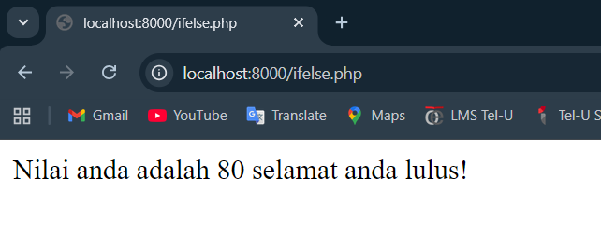

Berikut contoh switch-case :
<?php
$nilai = 80;
switch ($nilai) {
case ($nilai > 50 && $nilai <= 60):
echo "Nilai Anda adalah " . $nilai . ". Indeks nilai anda C";
break;
case ($nilai > 60 && $nilai <= 70):
echo "Nilai Anda adalah " . $nilai . ". Indeks nilai anda BC";
break;
case ($nilai > 70 && $nilai <= 75):
echo "Nilai Anda adalah " . $nilai . ". Indeks nilai anda B";
break;
case ($nilai > 75 && $nilai <= 80):
echo "Nilai Anda adalah " . $nilai . ". Indeks nilai anda AB";
break;
case ($nilai > 80 && $nilai <= 100):
echo "Nilai Anda adalah " . $nilai . ". Indeks nilai anda A";
break;
default:
echo "Nilai Anda adalah " . $nilai . ". Maaf, Anda tidak lulus";
break;
}

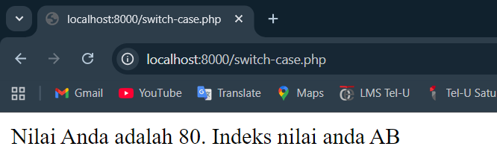
  - Perulangan (looping)
Banyak jenis perulangan yang terdapat pada PHP, antara lain :
- Perulangan for
for (init_awal, kondisi, counter) { Statement;
}

- Perulangan while
init_awal;
while (kondisi) { Statement; Counter;
}
- Perulangan do-while
init_awal; do {
Statement;
Counter;
} while (kondisi);

- Perulangan foreach
foreach (array_expression as $value) { Statement;
}

Berikut adalah contoh penggunaan perulangan :
<?php
echo "Ini adalah contoh perulangan for";
echo "<br>";
for ($i = 1; $i <= 10; $i++) {
echo $i . " ";
}
echo "<br>";
echo "<br>";
echo "Ini adalah contoh perulangan while";
echo "<br>";
$i = 1;
while ($i <= 20) {
echo $i . " ";
$i += 2;
}
echo "<br>";
echo "<br>";
echo "Ini adalah contoh perulangan do-while";
echo "<br>";
$i = 1;
do {
echo $i . " ";
$i += 3;
} while ($i < 30);

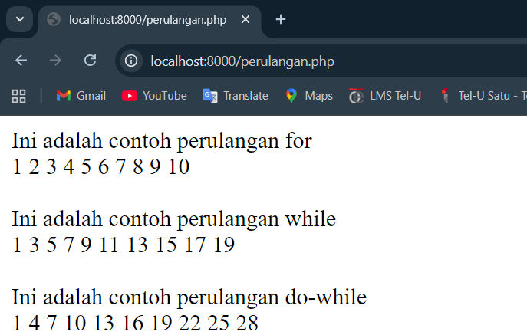

  - Function
Pengertian function pada PHP sama seperti pengertian function pada bahasa pemrograman lainnya. Function dipanggil dengan menulis nama functionya dan diikuti dengan parameter (jika ada). parameter ditulis didalam tanda kurung, dan jika lebih dari 1 parameter maka dipisahkan dengan koma.
Bentuk umum function pada PHP adalah :
Function nama_fungsi (parameter1, parameter2, ..., n) { Statementl;
}
Contoh function tanpa menggunakan parameter dan return value :
<?php
function cetakGenap()
{
for ($i = 1; $i <= 100; $i++) {
if ($i % 2 == 0) {
echo "$i ";
}
}
}

//pemanggilan fungsi
cetakGenap();
?>

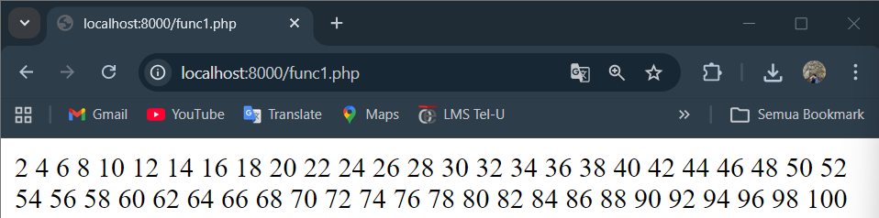

Contoh function tanpa menggunakan parameter dan tanpa return value :
<?php
function cetakGenap($awal, $akhir)
{
for ($i = $awal; $i <= $akhir; $i++) {
if ($i % 2 == 0) {
echo "$i ";
}
}
}

//pemanggilan fungsi
$a = 10;
$b = 50;
echo "Bilangan ganjil dari $a sampai $b adalah : <br>";
cetakGenap($a, $b);
?>
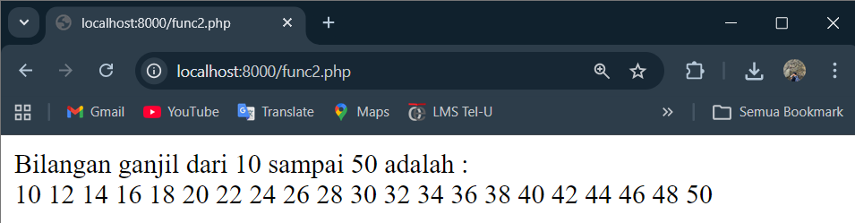

Contoh function dengan return value :
<?php
function luasSegitiga($alas, $tinggi)
{
return 0.5 * $alas * $tinggi;
}

//pemanggilan fungsi
$a = 10;
$t = 50;
echo "Luas Segitiga dengan alas $a dan tinggi $t adalah : " . luasSegitiga($a, $t);
?>

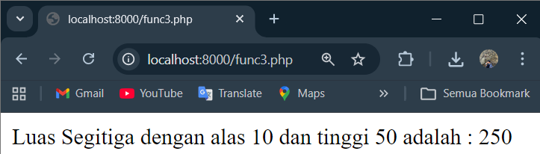

  - Array
Array adalah tipe data terstruktur yang berguna untuk menyimpan sejumlah data yang bertipe sama. Array terdiri dari beberapa elemen array yang masing-masing dapat diakses tersendiri melalui index array. Index array dapat berupa integer atau string.
Untuk mendeklarasikan array pada PHP bisa menggunakan keyword array(). Jumlah elemen array tidak perlu disebutkan saat deklarasi. Sedangkan untuk menampilkan isi array pada elemen tertentu, cukup dengan menyebutkan nama array beserta index arraynya.
Berikut adalah cara mendeklarasikan array pada PHP :
<?php
$arrKendaraan = ["Mobil", "Pesawat", "Kereta Api", "Kapal Laut"]; echo $arrKendaraan[0] . "<br>"; //Mobil
echo $arrKendaraan[2] . "<br>"; //Kereta Api
$arrKota = [];
$arrKota[] = "Jakarta";
$arrKota[] = "Medan";
$arrKota[] = "Bandung";
$arrKota[] = "Malang";
$arrKota[] = "Sulawesi";
echo $arrKota[1] . "<br>"; //Medan echo $arrKota[2] . "<br>"; //Bandung echo $arrKota[4] . "<br>"; //Sulawesi
?>

Cara mendeklarasikan suaru array pada PHP bisa dengan index string atau yang dinamakan dengan array asosiatif. Berikut contoh pendeklarasian array asosiatif :
<?php
$arrAlamat = [
"Rona" => "Banjarmasin",
"Dhiva" => "Bandung",
"Ilham" => "Medan",
"Oku" => "Hongkong",
];
echo $arrAlamat["Dhiva"] . "<br>"; //Bandung
echo $arrAlamat['Oku'] . "<br>"; //Hongkong

$arrNim = [];
$arrNim["Rona"] = "11011112";
$arrNim["Dhiva"] = "11011101";
$arrNim["Ilham"] = "11011309";
$arrNim["Oku"] = "11014765";
$arrNim["Fadhlan"] = "11011113";
echo $arrNim["Ilham"] . "<br>"; //11011309
echo $arrNim['Fadhlan'] . "<br>"; //11011113
?>
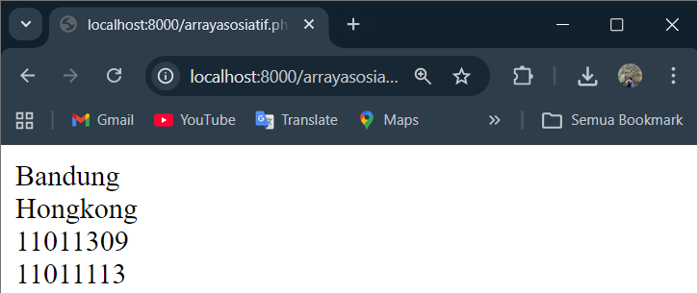

Tugas :
- Jelaskan minimal 10 command di terminal (cli) di laragon/xampp, jelaskan dan berikan screenshoot outputnya
- instal extention untuk laravel dan keperluan web server dan berikan output (bukti download saja)

JAWABAN
      - 10 Command pada xampp
Buka xampp dan klik Shell
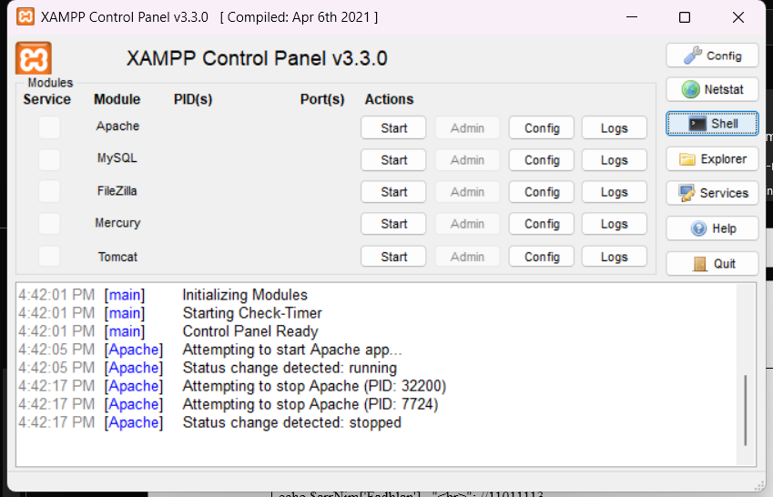

- php -v untuk menampilkan versi PHP yang digunakan oleh xampp
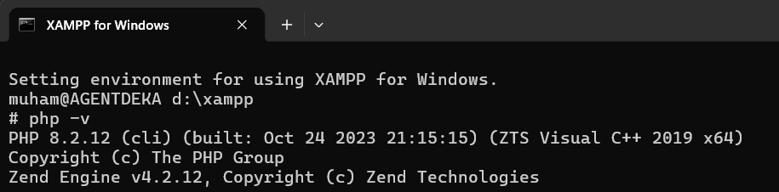

- apache_ start.bat; untuk menjalankan Apache dari CLI (di folder xampp).
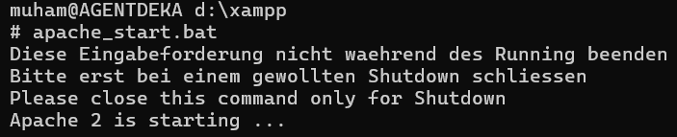

- apache_ stop.bat; untuk menghentikan Apache dari CLI (di folder xampp).
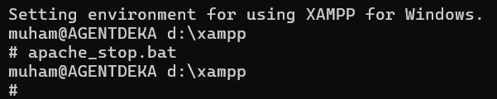
- dir; untuk melihat isi folder
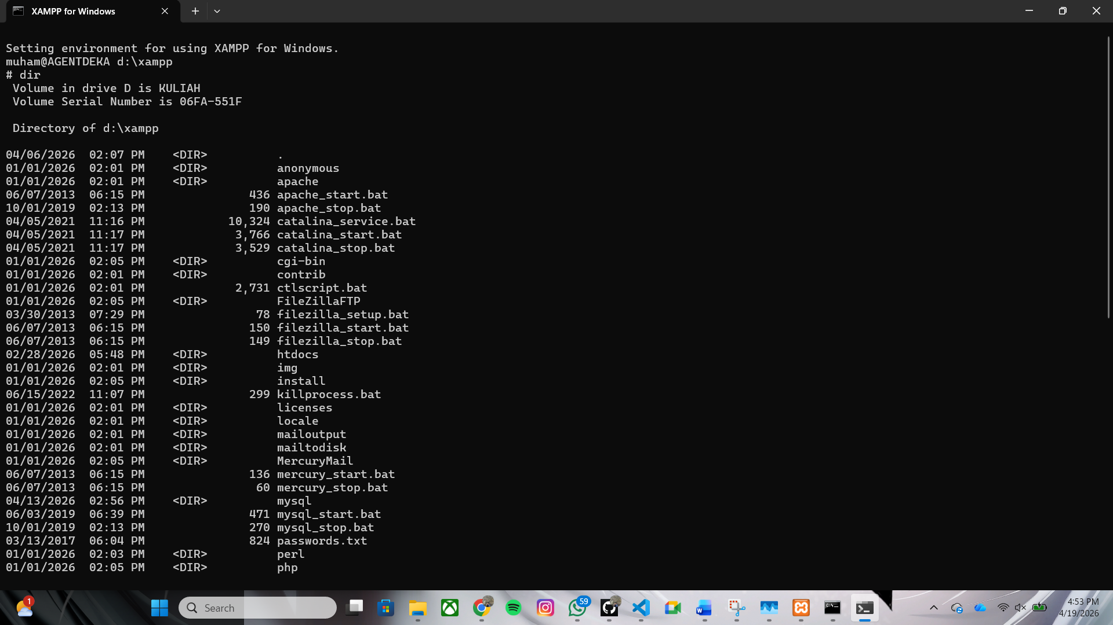

- php -S localhost:8000; untuk menjalankan built-in server PHP (tanpa Apache).

- ping; untuk mengecek koneksi ke server (misalnya localhost).
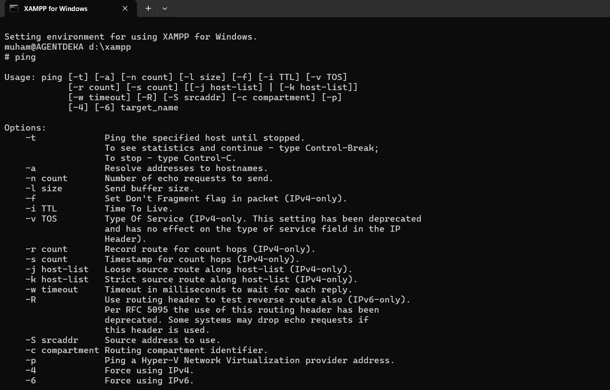

- netstat -an; untuk melihat port yang aktif
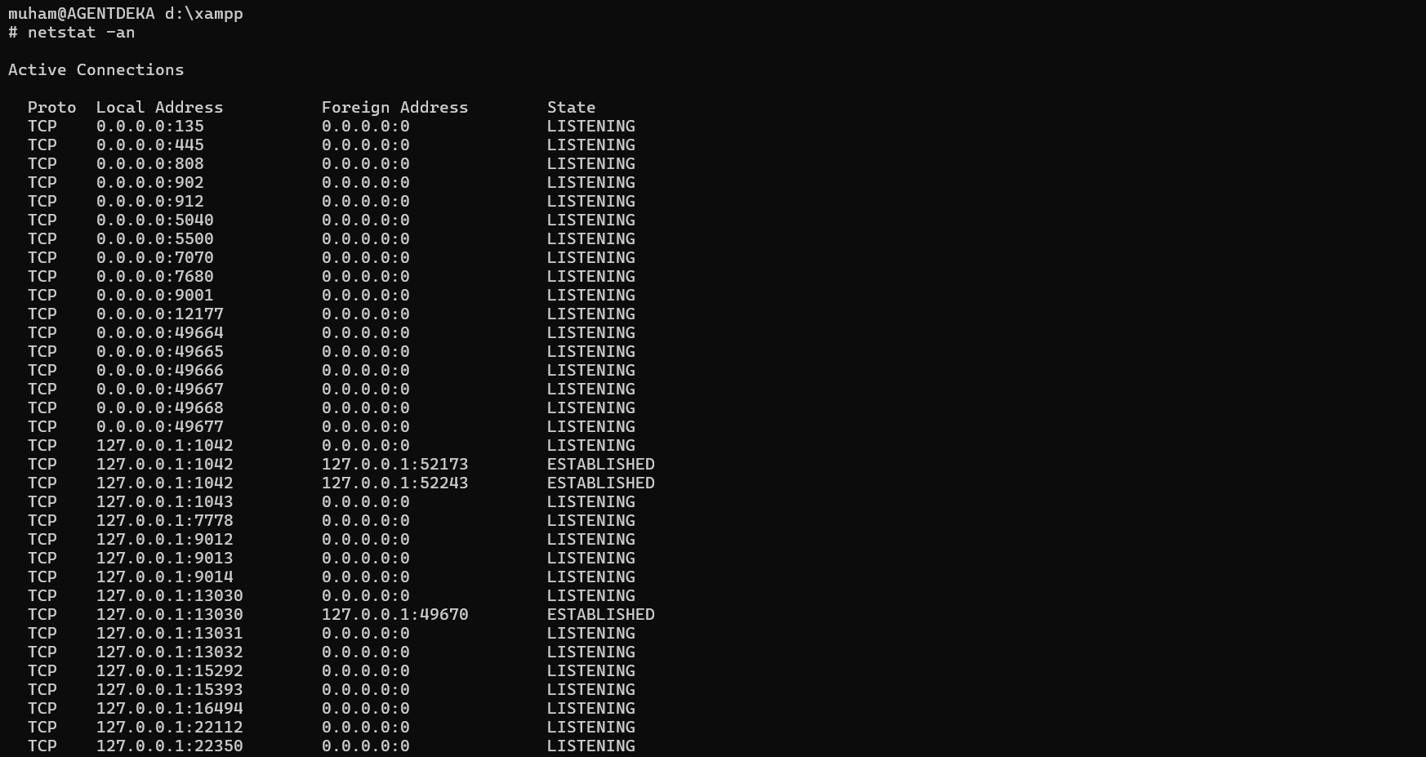

- httpd -v; untuk menampilkan versi Apache
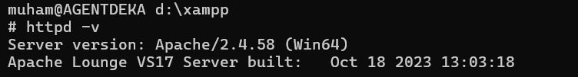

- php -m; untuk menampilkan daftar ekstensi/module PHP yang aktif
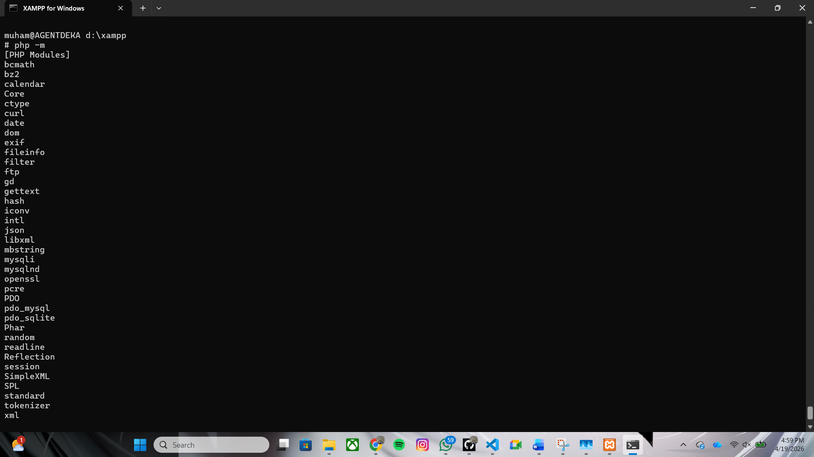

- netstat -ano | findstr :80; untuk mengecek apakah port 80 (Apache) sedang digunakan
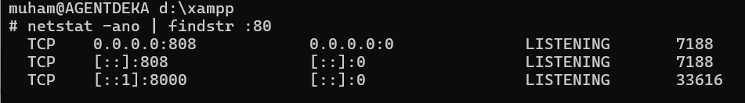

      - Berikut adalah extension untuk laravel dan keperluan web server
- php intelephense; untuk memberikan code intelligence seperti auto-complete, linting, hingga dokumentasi, sehingga kerja dengan Laravel jadi lebih mudah.
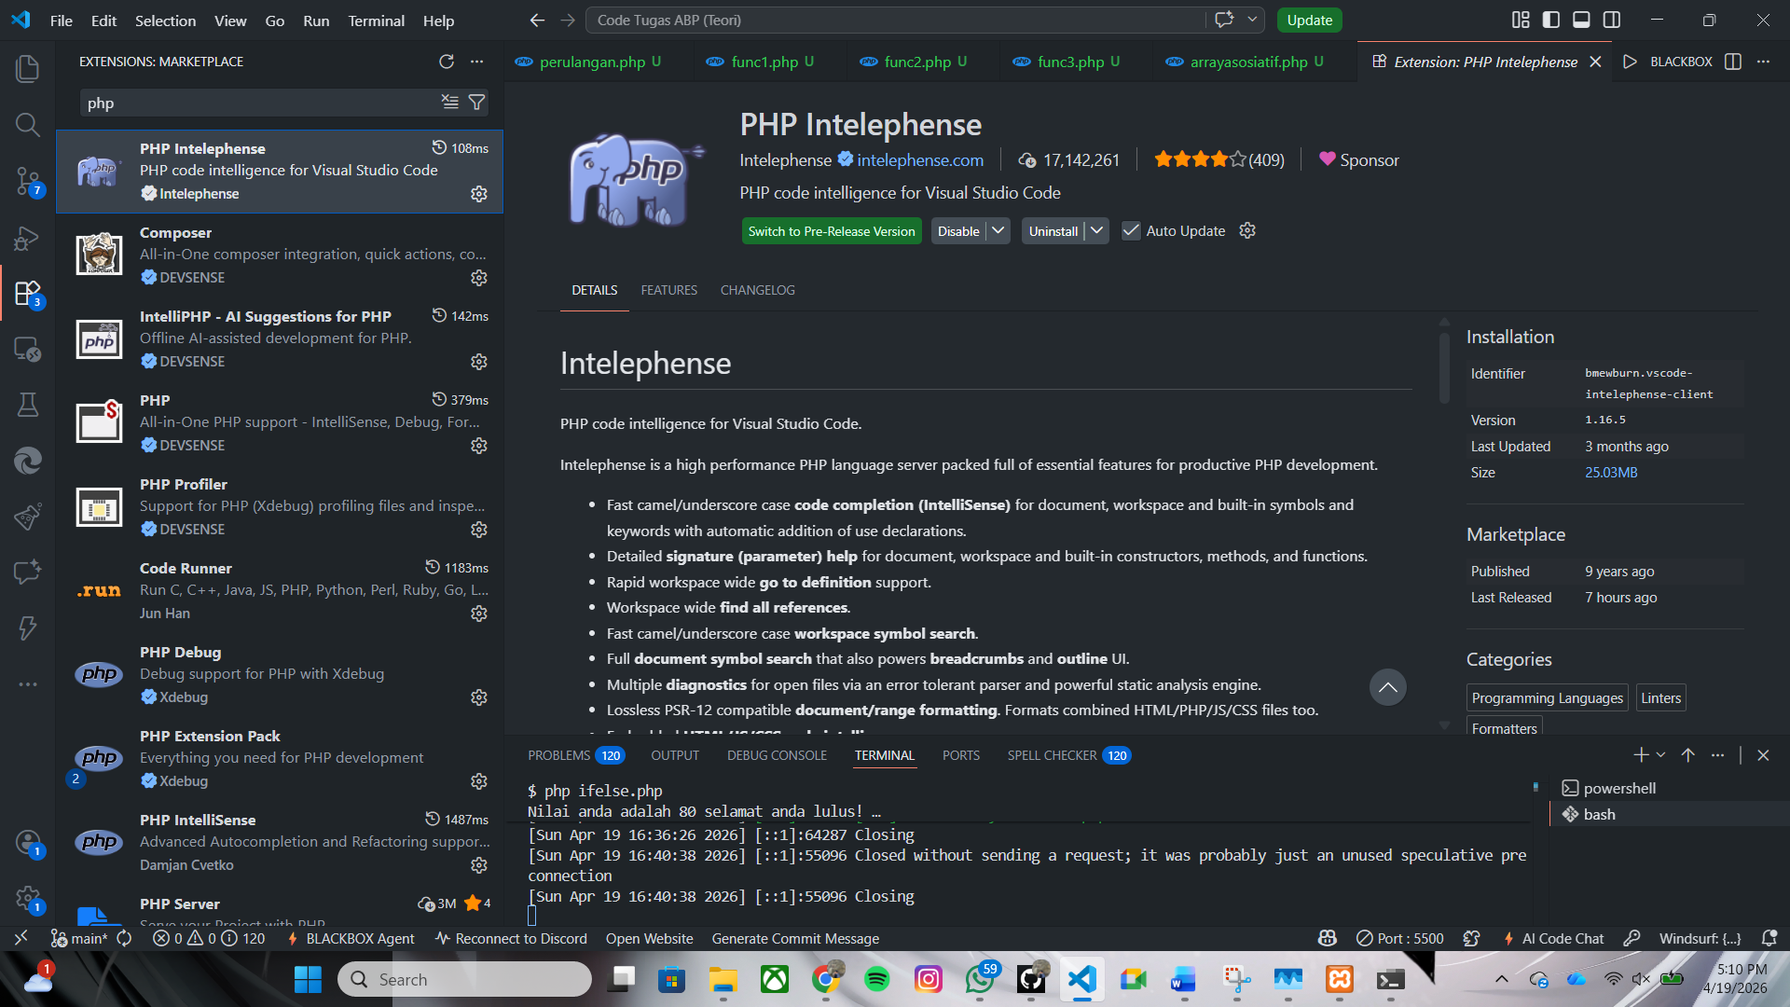

- Laravel blade formatter; untuk merapikan struktur kode blade
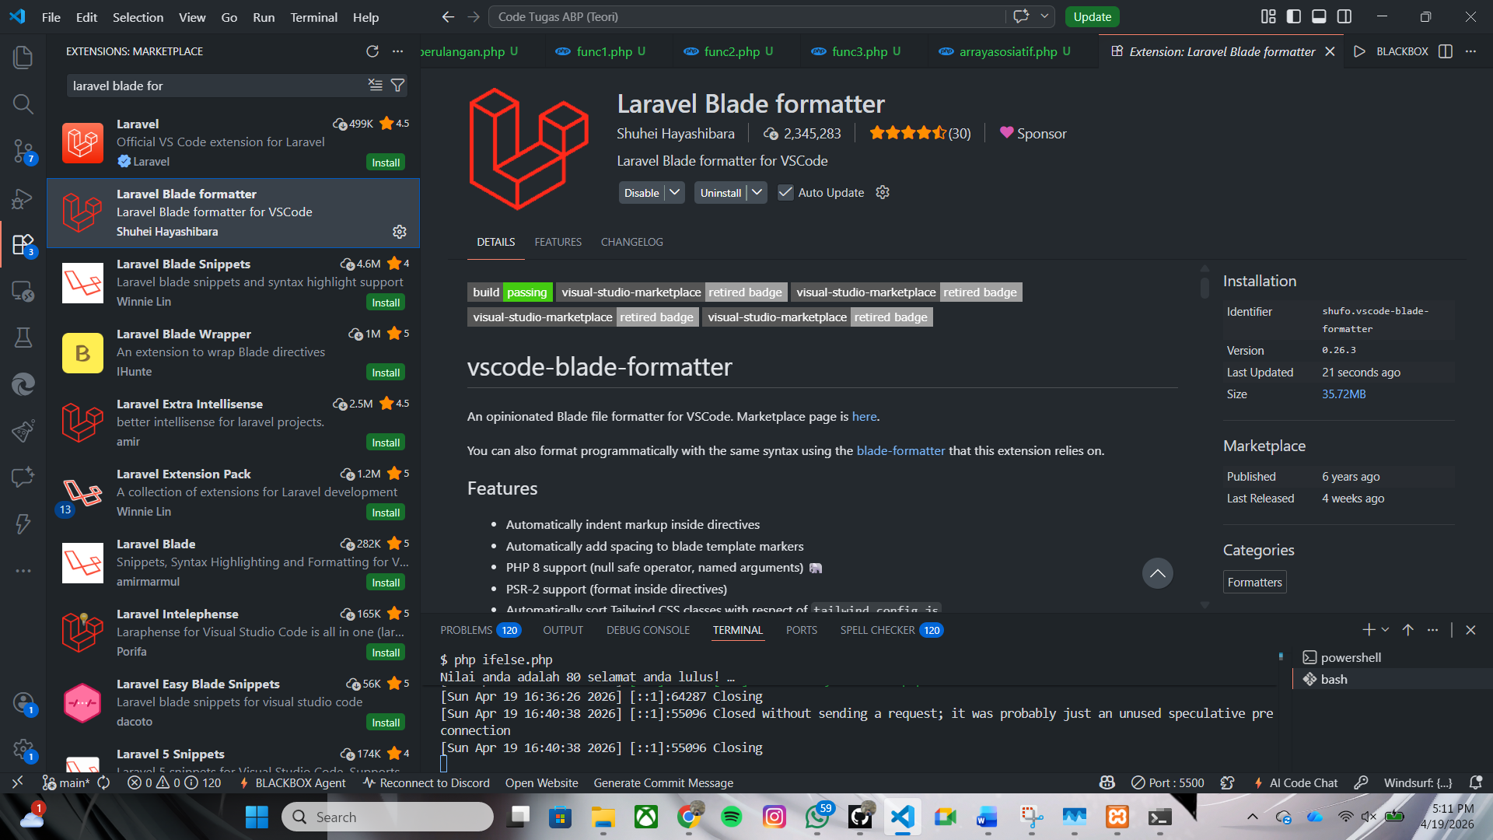

- Live server; untuk menjalankan project web secara lokal dan menampilkan hasilnya di browser secara real-time.
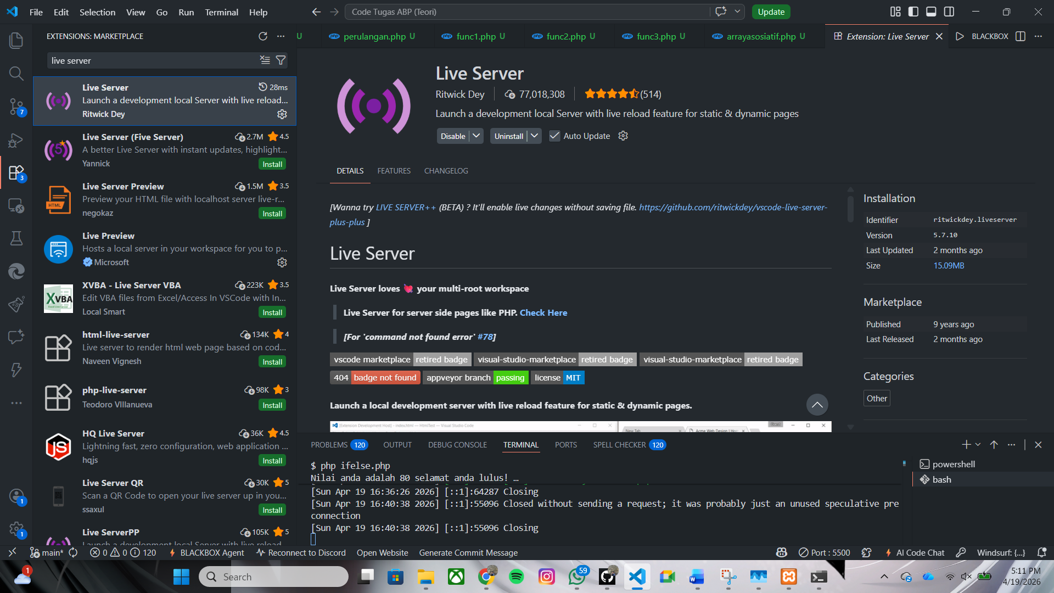

- Laravel goto view; untuk mempermudah navigasi dari kode (controller/route) langsung ke file Blade (view) di project Laravel.
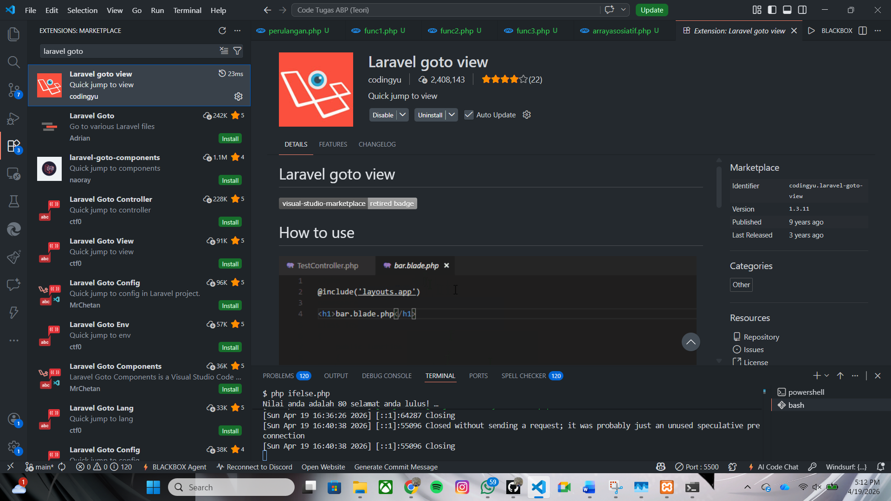

- Laravel extra intellisense; untuk menambahkan fitur auto-complete (saran kode pintar) khusus Laravel
